НЕ ДЕЛАЙТЕ РАБОТУ ЗА ДЕТЕЙ

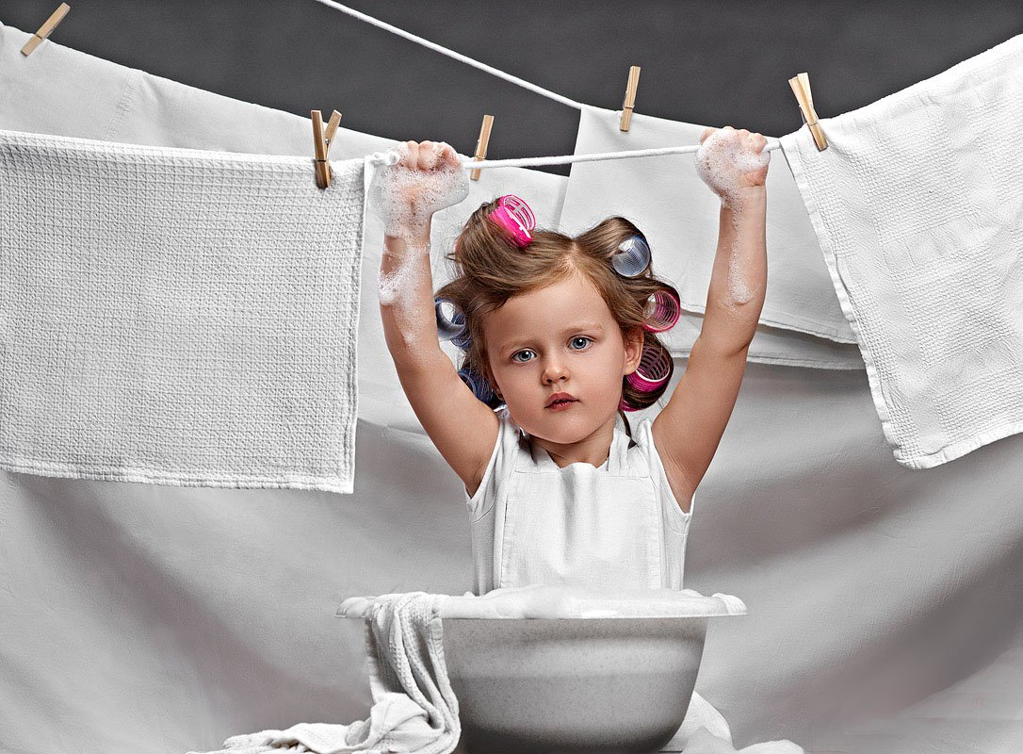
Ребенок пролил воду на пол – не спешите вытирать лужу, лучше напомните, где взять бумажное полотенце или тряпку. Чтобы ребенок научился принимать решения и делать выводы, родителям необходимо выработать привычку задавать ему наводящие вопросы, а не давать указания и готовые алгоритмы.
Поощряйте самостоятельную игру
Предоставляйте детей самим себе, оставаясь наблюдателем. Это побудит их выдумывать игры, воображаемые миры, нестандартный досуг. Позвольте детям скучать и не стремитесь на каждое «мне скучно» предложить список развлечений. Иногда стоит сказать: «Ну, так поскучай немного», как через пять минут они сами находят себе занятие. Первая независимость ребенка – это независимость в игре.
Разрешайте допускать ошибки
Вот ребенок собирает свою первую схему конструктора. С высоты лет вы уверены, что он непременно ошибется, пропустит важную деталь. Все-таки остановите свой порыв вмешаться и собрать модель по всем правилам. Только ошибаясь и заблуждаясь, дети учатся искать выход из сложных ситуаций и исправлять промахи. Вступайте, когда помощь потребуется и вас о ней попросят. В остальных случаях гордитесь словами «я – сам».
Хвалите за проявленную инициативу
Дети самостоятельно помыли посуду, вызвались накрыть на стол, впервые дотянулись до турника, скатились с горки, на которую несколько лет боялись залезать, пришили пуговицу к рубашке – порадуйтесь вместе с ними. Не указывайте на оставшуюся в углах пыль и пришитую наперекосяк пуговицу, а непременно похвалите за желание сделать что-то самостоятельно. Ребенок, хотя бы раз получивший похвалу и почувствовавший собственную важность от того, что принес пользу, непременно захочет испытать это ощущение еще раз.
Не вмешивайтесь в каждый шаг
Детские конфликты стоит держать в поле зрения, но предварительно дать участникам возможность решить их самим. Почувствуйте момент, когда необходимо вступить и развести ссорящихся детей в разные стороны. Но если это словесная перепалка или неумение поделить игрушки, позвольте детям справиться с ситуацией самостоятельно, иначе кто-то из них всегда будет уповать на помощь взрослых и манипулировать этим. Сейчас они учатся решать споры со сверстниками в простой игре, во взрослой жизни этот опыт позволит им находить выход из конфликтных ситуаций с коллегами, начальством, членами семьи.
Воспринимайте детей всерьез
Относитесь к их суждениям внимательно, чтобы в будущем они не стеснялись приходить за помощью и знали, что их проблемы не будут умалять. Дети доверяют взрослым, которые относятся к ним с уважением, слушают и разговаривают на равных, не переходя на детский язык, не дразня и не высмеивая.
Поддерживайте в доме среду, удобную для самостоятельных действий:
низкие шкафчики, из которых ребенок сам сумеет доставать одежду, висящие на уровне глаз крючки для верхней одежды, зубную щетку и мыло на доступном уровне, возможность самому взять яблоко со стола или легко помыть его, приставив к мойке специальную ступеньку. Желательно организовать быт так, чтобы детям не приходилось то и дело просить взрослых помочь с элементарными вещами.
Вводите в курс взрослых дел
Полезным вещам можно научить в повседневных ситуациях: как выкладывать продукты на ленту в супермаркете, оплачивать проезд в общественном транспорте, куда выбрасывать мусор. Идите навстречу, когда дети захотят порезать свой первый салат или перемешать миксером крем для торта. Держите их в курсе хозяйственных дел: пусть посветят фонариком, когда вы снимаете показатели квартирных счетчиков, сходят с вами в банк оплатить счета или на почту отправить посылку.
Закрепляйте домашние обязанности
Каждая семья сама решает, что это будет: заправлять постель, мыть пол в своей комнате, чистить аквариум – у ребенка должна быть своя зона ответственности и желательно, чтобы взрослые не касались этих дел.
На пути к тому, чтобы помочь детям стать независимыми может стоять родительская занятость и спешка.
Проще одеть ребенка самому, чем ждать 10 минут, проще заправить постель за него, потому что это будет аккуратно и так, как вам нравится, и, конечно, вы намного быстрее, по сравнению с детьми, сделаете бутерброд. Однако это тот случай, когда спешка играет плохую шутку: ребенку не дают понять, что есть вещи, которые он способен делать сам и делать их отлично.

